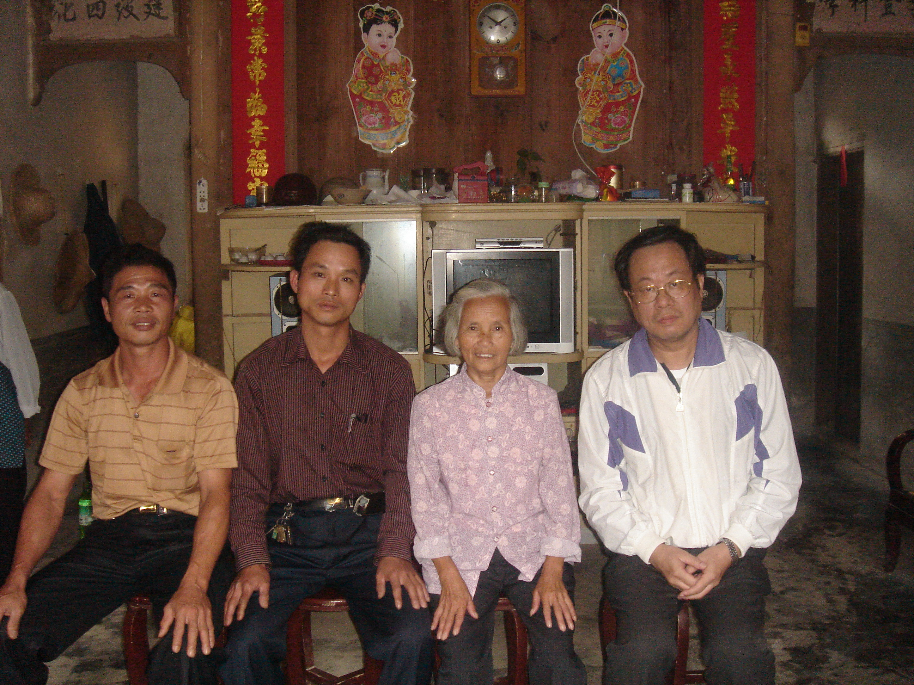
與故榮民賴火明繼承人賴新蘭〈右二〉及其兒子范明亮〈左二〉合影

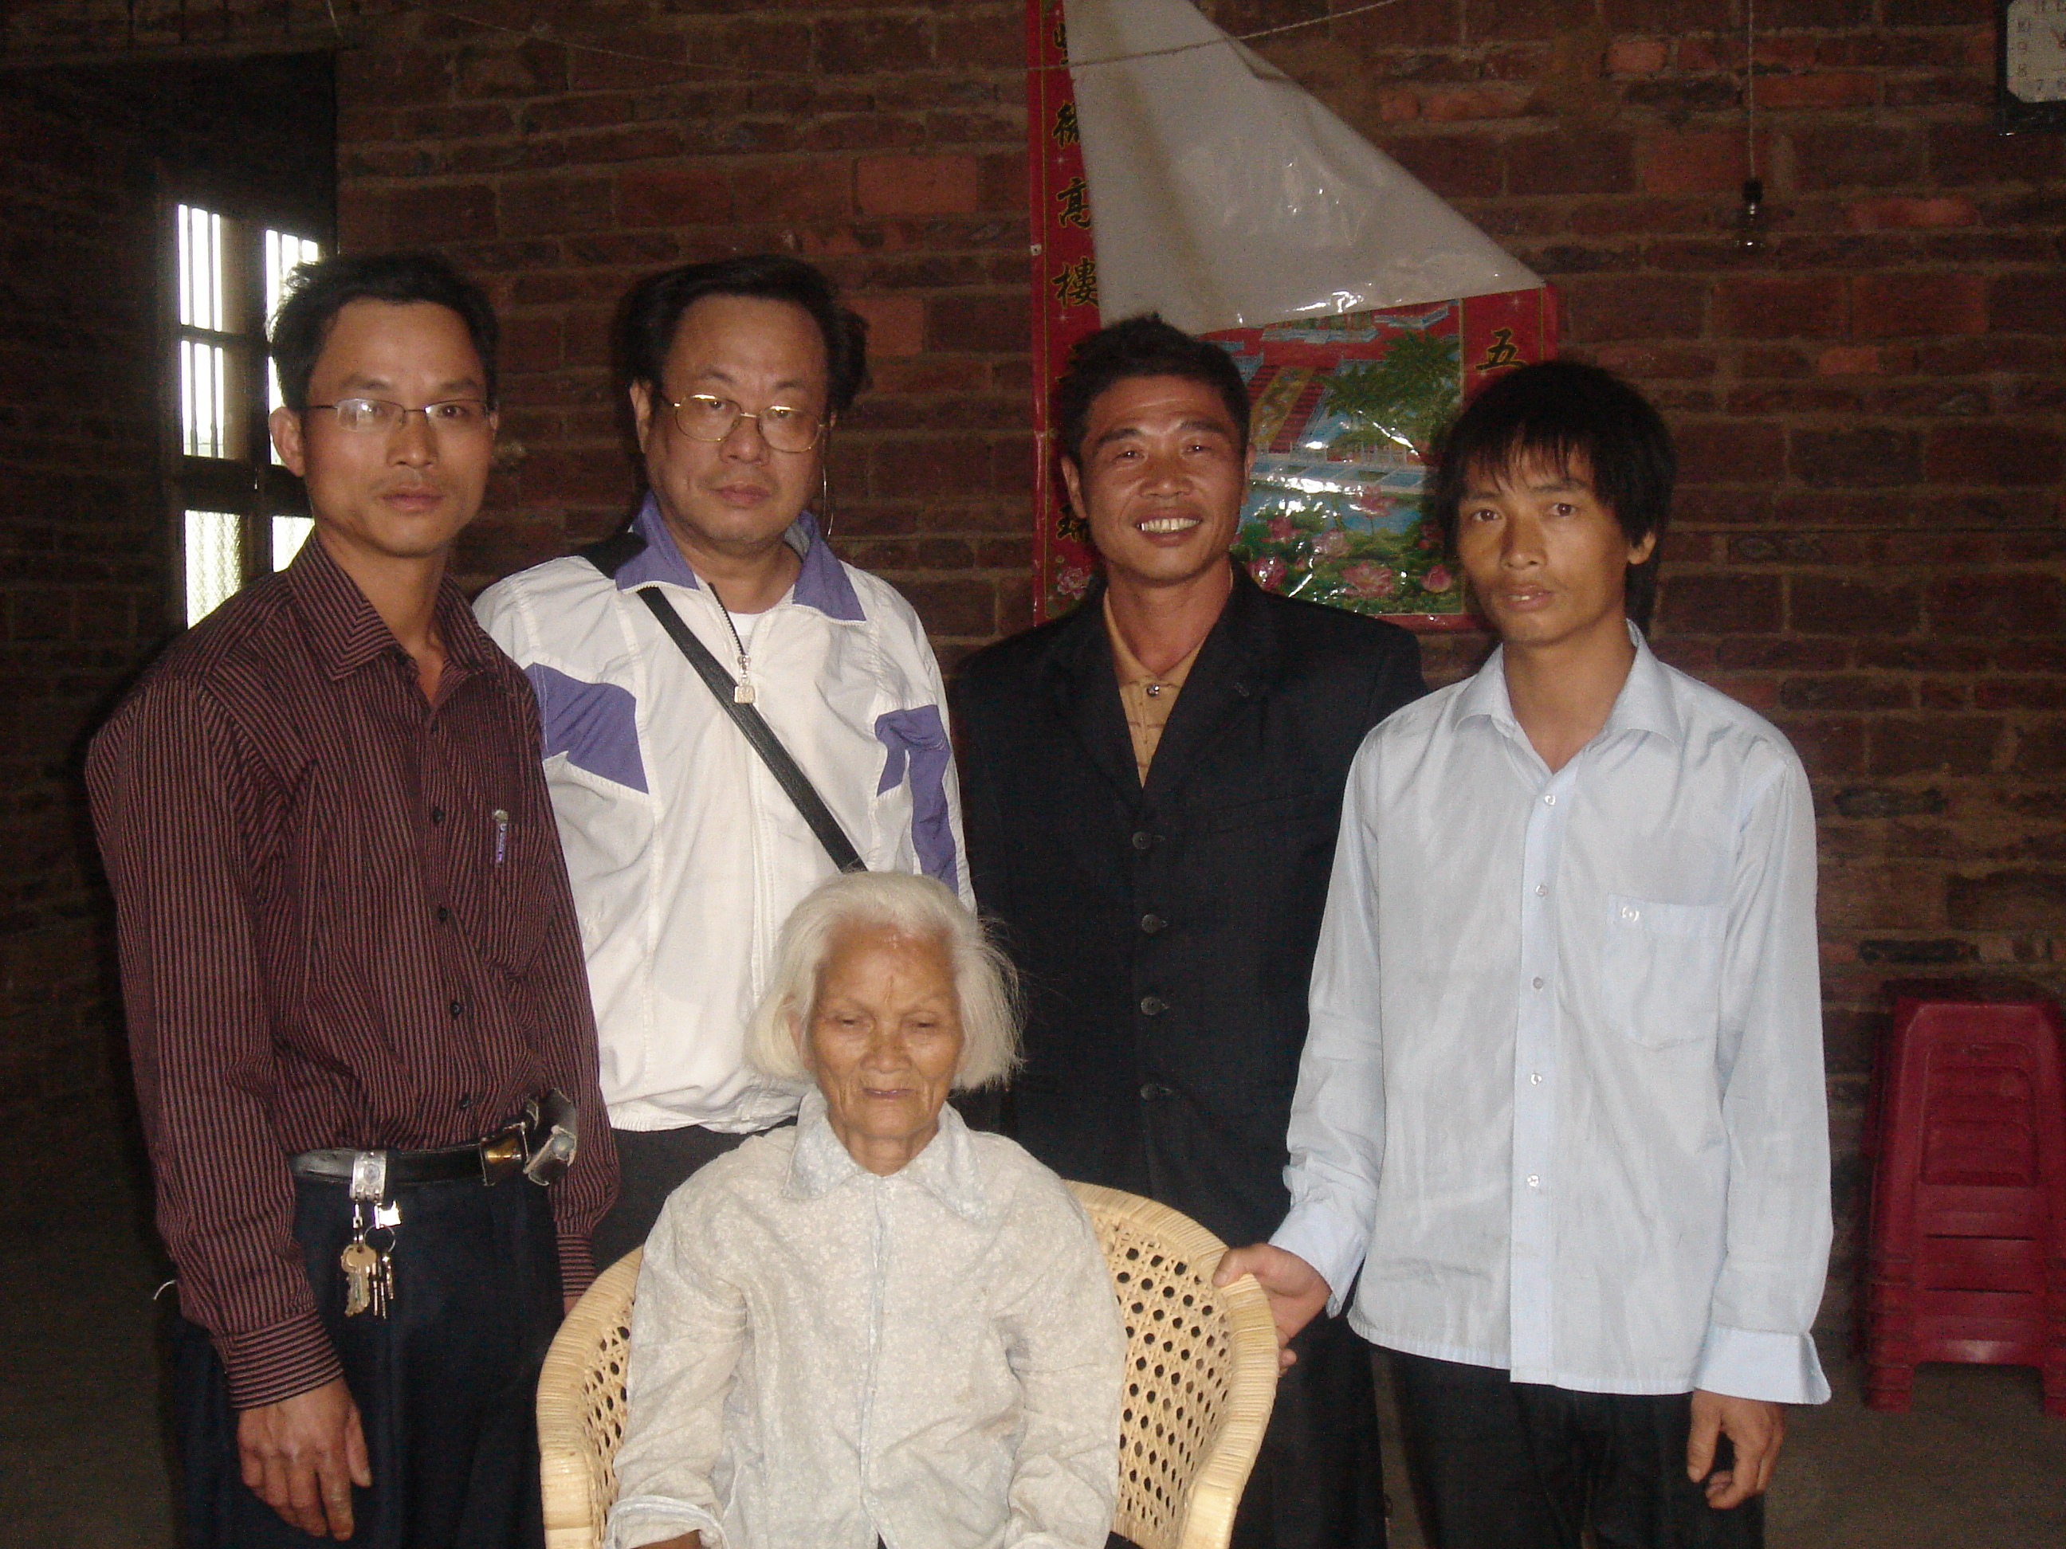
與故榮民賴火明繼承人賴福蘭〈前座〉及其兒子〈後右一〉合影。

